ФЕДЕРАЛЬНОЕ АГЕНТСТВО ЖЕЛЕЗНОДОРОЖНОГО ТРАНСПОРТА
Федеральное государственное бюджетное образовательное учреждение высшего образования
«Петербургский государственный университет путей сообщения
Императора Александра I»
(ФГБОУ ВО ПГУПС)

Кафедра «Инженерная геодезия»

РАБОЧАЯ ПРОГРАММА
дисциплины
«ОРГАНИЗАЦИЯ И ПЛАНИРОВАНИЕ КАДАСТРОВЫХ РАБОТ» (Б1.В.ОД.12)
для направления
21.03.02 «Землеустройство и кадастры»
профиль «Кадастр недвижимости»

Форма обучения – очная

Санкт-Петербург
2019
ЛИСТ СОГЛАСОВАНИЙ
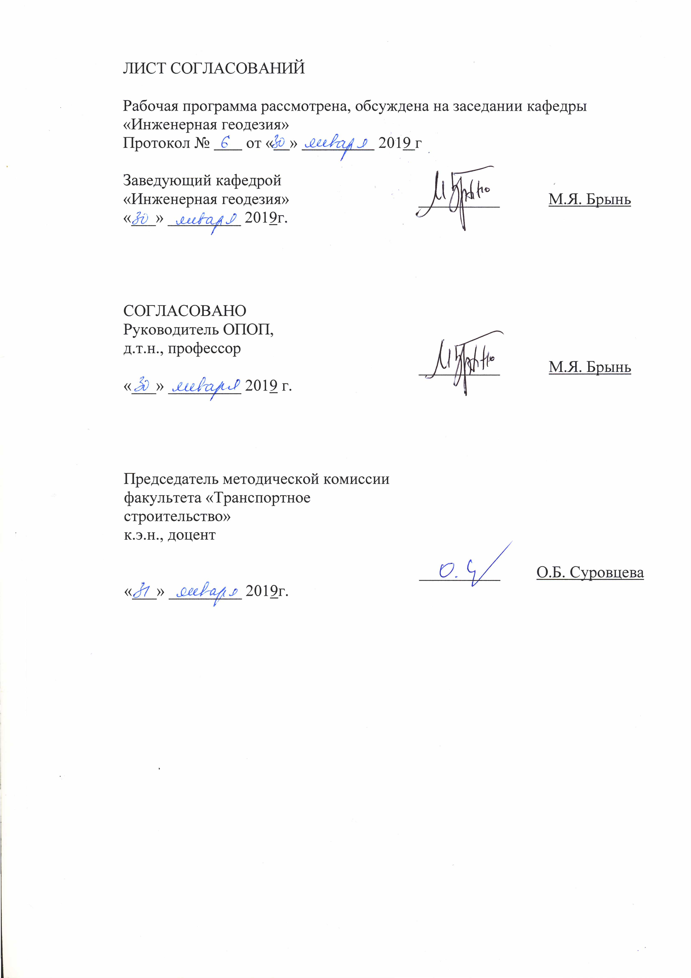
Рабочая программа рассмотрена, обсуждена на заседании кафедры «Инженерная геодезия»
Протокол № от « » 2019 г

Заведующий кафедрой  «Инженерная геодезия» | __________ | М.Я. Брынь
«___» _________ 2019г.

СОГЛАСОВАНО
Руководитель ОПОП,
д.т.н., профессор
 | __________ | М.Я. Брынь
«___» _________ 2019 г.
Председатель методической комиссии факультета «Транспортное строительство»  к.э.н., доцент | __________ | О.Б. Суровцева
«___» _________ 2019г.

1. Цели и задачи дисциплины

Рабочая программа составлена в соответствии с ФГОС ВО, утвержденным «01» октября 2015 г., приказ № 1084 по направлению 21.03.02 «Землеустройство и кадастры» по дисциплине «Организация и планирование кадастровых работ».
Целью изучения дисциплины является освоение теоретических и методологических основ планирования и организации землеустроительных и кадастровых работ для целей повышения эффективности управления и использования территорий.
Для достижения поставленной цели решаются следующие задачи:
- знакомство: с основными понятиями планирования и организации как функциями процесса управления проектом, в том числе применительно к землеустроительным и кадастровым работам; с основными видами организационных структур управления проектами; с правовыми и нормативными основами организации и планирования кадастровых работ;
- изучение основных принципов организации и планирования кадастровых работ;
- изучение основных методов сетевого планирования при организации кадастровых работ;
- получение практических навыков в построении, расчете и оптимизации ориентированного сетевого графика, на примере обработки технологической схемы выполнения кадастровых работ;
- выработка практических умений по составлению смет на кадастровые и землеустроительные работы.

2. Перечень планируемых результатов обучения по дисциплине, соотнесенных с планируемыми результатами освоения основной профессиональной образовательной программы

Планируемыми результатами обучения по дисциплине являются: приобретение знаний, умений, навыков деятельности.
В результате освоения дисциплины обучающийся должен:

ЗНАТЬ:
- основные элементы методологии планирования и организации работ, принципы, подходы и методы построения и оптимизации технологических схем кадастровых и землеустроительных работ, основы сметного дела в землеустройстве и кадастровых работах, основные методы принятия управленческих решений.

УМЕТЬ:
- составлять технологические схемы кадастровых работ;
- рассчитывать и оптимизировать сетевые графики технологических схем кадастровых работ;
- составлять договоры и сметы на землеустроительные и кадастровые работы;
- принимать управленческие решения.

ВЛАДЕТЬ:
- методами составления и оптимизации технологических схем технологических процессов;
- методиками составления смет на землеустроительные и кадастровые работы согласно действующей нормативно-сметной документации.
Приобретенные знания, умения, навыки, характеризующие формирование компетенций, осваиваемые в данной дисциплине, позволяют решать профессиональные задачи, приведенные в соответствующем перечне по видам профессиональной деятельности в п. 2.4 общей характеристики основной профессиональной образовательной программы (ОПОП).
Изучение дисциплины направлено на формирование следующих профессиональных компетенций (ПК), соответствующих видам профессиональной деятельности, на которые ориентирована программа бакалавриата:
организационно-управленческая деятельность:
способность использовать знания для управления земельными ресурсами, недвижимостью, организации и проведения кадастровых и землеустроительных работ (ПК-2).
Область профессиональной деятельности обучающихся, освоивших данную дисциплину, приведена в п. 2.11 общей характеристики ОПОП.
Объекты профессиональной деятельности обучающихся, освоивших данную дисциплину, приведены в п. 2.21 общей характеристики ОПОП.

3. Место дисциплины в структуре основной профессиональной образовательной программы

Дисциплина «Организация и планирование кадастровых работ» (Б1.В.ОД.12) относится к вариативной части и является для обучающегося обязательной.

4. Объем дисциплины и виды учебной работы

Вид учебной работы | Всего часов | Семестр
Вид учебной работы | Всего часов | 8
Контактная работа (по видам учебных занятий)  В том числе:  - лекции (Л)  - практические занятия (ПЗ)  - лабораторные работы (ЛР) | 28  14  -  14 | 28  14  -  14
Самостоятельная работа (СРС) (всего) | 35 | 35
Контроль | 9 | 9
Форма контроля знаний | З | З
Общая трудоемкость: час / з.е. | 72/2 | 72/2

Примечания: «Форма контроля знаний» – зачет (З)

5. Содержание и структура дисциплины

5.1 Содержание дисциплины

№ п/п | Наименование раздела дисциплины | Содержание раздела
1 | Введение в дисциплину. Понятие организации и планирования кадастровых работ | Планирование. Виды планирования. Подходы к определению понятия «организация». Развитие кадастровой деятельности в России.
2 | Системный подход в управлении кадастровым предприятием | Понятие системы. Кадастровое предприятие как система. Цели функционирования кадастрового предприятия как системы.
3 | Рациональная организация производственного процесса в кадастровой деятельности | Производственный процесс в кадастровой деятельности. Основные, вспомогательные и обслуживающие производственные процессы. Принципы рациональной организации кадастрового производства.
4 | Сетевое планирование при организации кадастровой деятельности | Сетевое планирование: понятие, назначение. Упорядоченный список технологических операций. Трудоемкость технологического процесса. Календарный график. Сетевой график.
5 | Юридические, финансовые, технологические документы кадастровых работ | Договор подряда на выполнение кадастровых работ. Смета на выполнение кадастровых работ.
6 | Государственное регулирование кадастровой деятельности. Саморегулирование кадастровой деятельности | Государственный реестр кадастровых инженеров. Государственный геодезический надзор. Саморегулирование кадастровой деятельности.
7 | Эффективность кадастровой деятельности | Ресурсное обеспечение кадастрового предприятия. Эффективность кадастровой деятельности и ее показатели. Экономическая эффективность кадастровой деятельности. Технико-технологическая эффективность кадастровой деятельности.

5.2 Разделы дисциплины и виды занятий

№ п/п | Наименование раздела дисциплины | Л | ПЗ | ЛР | СРС
1 | Введение в дисциплину. Понятие организации и планирования кадастровых работ | 2 | - | 2 | 5
2 | Системный подход в управлении кадастровым предприятием | 2 | - | - | 5
3 | Рациональная организация производственного процесса в кадастровой деятельности | 2 | - | 2 | 5
4 | Сетевое планирование при организации кадастровой деятельности | 2 | - | 2 | 5
5 | Юридические, финансовые, технологические документы кадастровых работ | 2 | - | 4 | 5
6 | Государственное регулирование кадастровой деятельности. Саморегулирование кадастровой деятельности | 2 | - | 2 | 5
7 | Эффективность кадастровой деятельности | 2 | - | 2 | 5
Итого |  | 14 | - | 14 | 35

6. Перечень учебно-методического обеспечения для самостоятельной работы обучающихся по дисциплине

№  п/п | Наименование раздела дисциплины | Перечень учебно-методического обеспечения
1 | Введение в дисциплину.  Понятие организации и планирования кадастровых работ | 1. Буров, М.П. Планирование и организация землеустроительной и кадастровой деятельности [Электронный ресурс]: учебник / М.П. Буров. — Электрон. дан. — Москва: Дашков и К, 2017. — 296 с. — Режим доступа: https://e.lanbook.com/book/94025. — Загл. с экрана.
2 | Системный подход в управлении кадастровым предприятием | 1. Буров, М.П. Планирование и организация землеустроительной и кадастровой деятельности [Электронный ресурс]: учебник / М.П. Буров. — Электрон. дан. — Москва: Дашков и К, 2017. — 296 с. — Режим доступа: https://e.lanbook.com/book/94025. — Загл. с экрана.
3 | Рациональная организация производственного процесса в кадастровой деятельности | 1. Буров, М.П. Планирование и организация землеустроительной и кадастровой деятельности [Электронный ресурс]: учебник / М.П. Буров. — Электрон. дан. — Москва: Дашков и К, 2017. — 296 с. — Режим доступа: https://e.lanbook.com/book/94025. — Загл. с экрана.
4 | Сетевое планирование при организации кадастровой деятельности | 1. Буров, М.П. Планирование и организация землеустроительной и кадастровой деятельности [Электронный ресурс]: учебник / М.П. Буров. — Электрон. дан. — Москва: Дашков и К, 2017. — 296 с. — Режим доступа: https://e.lanbook.com/book/94025. — Загл. с экрана.  2. Давыдов, А.Н. Сетевое планирование в транспортном строительстве [Электронный ресурс]: учебно-методическое пособие / А.Н. Давыдов. — Электрон. дан. — Самара: АСИ СамГТУ, 2013. — 58 с. — Режим доступа: https://e.lanbook.com/book/73853. — Загл. с экрана.  3. Кудрявцев, Е.М. Методы сетевого планирования и управления проектом [Электронный ресурс] / Е.М. Кудрявцев. — Электрон. дан. — Москва: ДМК Пресс, 2008. — 238 с. — Режим доступа: https://e.lanbook.com/book/1211. — Загл. с экрана.
5 | Юридические, финансовые, технологические документы кадастровых работ | 1. Гражданский кодекс Российской Федерации часть 2: Федеральный закон от 26.01.1996 № 14-ФЗ // Справочно-правовая система «Консультант Плюс»: [Электронный ресурс] / Компания «Консультант Плюс»  2. Об утверждении методики определения платы и предельных размеров платы за проведение кадастровых работ федеральными государственными унитарными предприятиями, находящимися в ведении Федеральной службы государственной регистрации, кадастра и картографии, в целях выдачи межевого плана: Приказ Минэкономразвития России от 18.01.2012 № 14 // Справочно-правовая система «Консультант Плюс»: [Электронный ресурс] / Компания «Консультант Плюс»  3. О кадастровой деятельности: Федеральный закон от 24.07.2007 № 221-ФЗ // Справочно-правовая система «Консультант Плюс»: [Электронный ресурс] / Компания «Консультант Плюс»
6 | Государственное регулирование кадастровой деятельности. Саморегулирование кадастровой деятельности | 1. Картографическое и геодезическое обеспечение при ведении кадастровых работ [Электронный ресурс]: учеб. пособие / Д.А. Шевченко [и др.]. — Электрон. дан. — Ставрополь : СтГАУ, 2017. — 116 с. — Режим доступа: https://e.lanbook.com/book/107181. — Загл. с экрана.  2. О геодезии, картографии и пространственных данных и о внесении изменений в отдельные законодательные акты Российской Федерации: Федеральный закон от 30.12.2015 № 431-ФЗ // Справочно-правовая система «Консультант Плюс»: [Электронный ресурс] / Компания «Консультант Плюс»  3. О кадастровой деятельности: Федеральный закон от 24.07.2007 № 221-ФЗ // Справочно-правовая система «Консультант Плюс»: [Электронный ресурс] / Компания «Консультант Плюс»  4. О саморегулируемых организациях: Федеральный закон от 01.12.2007 № 315-ФЗ// Справочно-правовая система «Консультант Плюс»: [Электронный ресурс] / Компания «Консультант Плюс»
7 | Эффективность кадастровой деятельности | 1. Варламов, А. А. Организация и планирование кадастровой деятельности [Текст] : учебник для студентов высших учебных заведений, обучающихся по направлению подготовки 21.03.02 "Землеустройство и кадастры" / А.А. Варламов, С.А. Гальченко, Е.И. Аврунев ; под общ. ред. А. А. Варламова. - 2-е изд. - Москва : ФОРУМ, 2016. - 192 с. (Экземпляров – 15)

7. Фонд оценочных средств для проведения текущего контроля успеваемости и промежуточной аттестации обучающихся по дисциплине

Фонд оценочных средств по дисциплине является неотъемлемой частью рабочей программы и представлен отдельным документом, рассмотренным на заседании кафедры и утвержденным заведующим кафедрой.

8. Перечень основной и дополнительной учебной литературы, нормативно-правовой документации и других изданий, необходимых для освоения дисциплины

8.1 Перечень основной учебной литературы, необходимой для освоения дисциплины
1. Буров, М.П. Планирование и организация землеустроительной и кадастровой деятельности [Электронный ресурс]: учебник / М.П. Буров. — Электрон. дан. — Москва: Дашков и К, 2017. — 296 с. — Режим доступа: https://e.lanbook.com/book/94025. — Загл. с экрана.
2. Кудрявцев, Е.М. Методы сетевого планирования и управления проектом [Электронный ресурс] / Е.М. Кудрявцев. — Электрон. дан. — Москва: ДМК Пресс, 2008. — 238 с. — Режим доступа: https://e.lanbook.com/book/1211. — Загл. с экрана.
3. Варламов, А. А. Организация и планирование кадастровой деятельности [Текст] : учебник для студентов высших учебных заведений, обучающихся по направлению подготовки 21.03.02 "Землеустройство и кадастры" / А.А. Варламов, С.А. Гальченко, Е.И. Аврунев ; под общ. ред. А. А. Варламова. - 2-е изд. - Москва : ФОРУМ, 2016. - 192 с. (Экземпляров – 15).

8.2 Перечень дополнительной учебной литературы, необходимой для освоения дисциплины
1. Давыдов, А.Н. Сетевое планирование в транспортном строительстве [Электронный ресурс]: учебно-методическое пособие / А.Н. Давыдов. — Электрон. дан. — Самара: АСИ СамГТУ, 2013. — 58 с. — Режим доступа: https://e.lanbook.com/book/73853. — Загл. с экрана.
2. Картографическое и геодезическое обеспечение при ведении кадастровых работ [Электронный ресурс]: учеб. пособие / Д.А. Шевченко [и др.]. — Электрон. дан. — Ставрополь : СтГАУ, 2017. — 116 с. — Режим доступа: https://e.lanbook.com/book/107181. — Загл. с экрана.

8.3 Перечень нормативно-правовой документации, необходимой для освоения дисциплины
1. Гражданский кодекс Российской Федерации часть 2: Федеральный закон от 26.01.1996 № 14-ФЗ // Справочно-правовая система «Консультант Плюс»: [Электронный ресурс] / Компания «Консультант Плюс»
2. Об утверждении методики определения платы и предельных размеров платы за проведение кадастровых работ федеральными государственными унитарными предприятиями, находящимися в ведении Федеральной службы государственной регистрации, кадастра и картографии, в целях выдачи межевого плана: Приказ Минэкономразвития России от 18.01.2012 № 14 // Справочно-правовая система «Консультант Плюс»: [Электронный ресурс] / Компания «Консультант Плюс»
3. О геодезии, картографии и пространственных данных и о внесении изменений в отдельные законодательные акты Российской Федерации: Федеральный закон от 30.12.2015 № 431-ФЗ // Справочно-правовая система «Консультант Плюс»: [Электронный ресурс] / Компания «Консультант Плюс»
4. О кадастровой деятельности: Федеральный закон от 24.07.2007 № 221-ФЗ // Справочно-правовая система «Консультант Плюс»: [Электронный ресурс] / Компания «Консультант Плюс»
5. О саморегулируемых организациях: Федеральный закон от 01.12.2007 № 315-ФЗ// Справочно-правовая система «Консультант Плюс»: [Электронный ресурс] / Компания «Консультант Плюс»

8.4 Другие издания, необходимые для освоения дисциплины
При освоении данной дисциплины другие издания не используется.

9. Перечень ресурсов информационно-телекоммуникационной сети «Интернет», необходимых для освоения дисциплины

1. КонсультантПлюс [Электронный ресурс]: официальный сайт. – Режим доступа к сайту: http://www.consultant.ru
2. Личный кабинет обучающегося и электронная информационно-образовательная среда. [Электронный ресурс]. – Режим доступа: http://sdo.pgups.ru/ (для доступа к полнотекстовым документам требуется авторизация).
3. Росреестр. Федеральная служба государственной регистрации, кадастра и картографии [Электронный ресурс]: официальный сайт. – Режим доступа к сайту: https://rosreestr.ru
4. Российская государственная библиотека [Электронный ресурс]: официальный сайт. – Режим доступа к сайту: https://www.rsl.ru
5. Электронно-библиотечная система ЛАНЬ [Электронный ресурс]: официальный сайт. – Режим доступа к сайту: https://e.lanbook.com
6. Электронно-библиотечная система IPRbooks [Электронный ресурс]: официальный сайт. – Режим доступа к сайту: http://www.iprbookshop.ru/
7. Электронная библиотека ЮРАЙТ [Электронный ресурс]: официальный сайт. – Режим доступа к сайту: https://biblio-online.ru/
8. Электронно-библиотечная система Айбукс [Электронный ресурс]: официальный сайт. – Режим доступа к сайту: https://ibooks.ru/

10. Методические указания для обучающихся по освоению дисциплины

Порядок изучения дисциплины следующий:
- Освоение разделов дисциплины производится в порядке, приведенном в разделе 5 «Содержание и структура дисциплины». Обучающийся должен освоить все разделы дисциплины с помощью учебно-методического обеспечения, приведенного в разделах 6, 8 и 9 рабочей программы.
- Для формирования компетенций обучающийся должен представить выполненные типовые контрольные задания или иные материалы, необходимые для оценки знаний, умений, навыков, предусмотренные текущим контролем (см. фонд оценочных средств по дисциплине).
- По итогам текущего контроля по дисциплине, обучающийся должен пройти промежуточную аттестацию (см. фонд оценочных средств по дисциплине).

11. Перечень информационных технологий, используемых при осуществлении образовательного процесса по дисциплине, включая перечень программного обеспечения и информационных справочных систем

При осуществлении образовательного процесса по дисциплине используются следующие информационные технологии:
- технические средства (персональные компьютеры, интерактивная доска);
- методы обучения с использованием информационных технологий (компьютерное тестирование, демонстрация мультимедийных материалов).
- электронная информационно-образовательная среда Петербургского государственного университета путей сообщения Императора Александра I [Электронный ресурс]. – Режим доступа: http://sdo/pgups.ru.
- программное обеспечение (подлежит ежегодному обновлению):
– Операционная система Windows. Договор № ЭОА50130 от 22.01.2018;
– MS Office. Договор № ЭОА50130 от 22.01.2018;
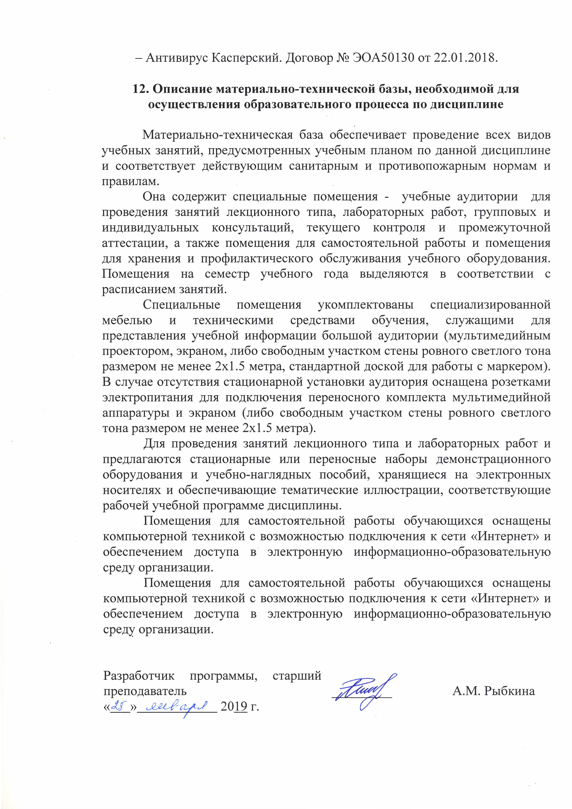
– Антивирус Касперский. Договор № ЭОА50130 от 22.01.2018.

12. Описание материально-технической базы, необходимой для осуществления образовательного процесса по дисциплине

Материально-техническая база обеспечивает проведение всех видов учебных занятий, предусмотренных учебным планом по данной дисциплине и соответствует действующим санитарным и противопожарным нормам и правилам.
Она содержит специальные помещения - учебные аудитории для проведения занятий лекционного типа, лабораторных работ, групповых и индивидуальных консультаций, текущего контроля и промежуточной аттестации, а также помещения для самостоятельной работы и помещения для хранения и профилактического обслуживания учебного оборудования. Помещения на семестр учебного года выделяются в соответствии с расписанием занятий.
Специальные помещения укомплектованы специализированной мебелью и техническими средствами обучения, служащими для представления учебной информации большой аудитории (мультимедийным проектором, экраном, либо свободным участком стены ровного светлого тона размером не менее 2х1.5 метра, стандартной доской для работы с маркером). В случае отсутствия стационарной установки аудитория оснащена розетками электропитания для подключения переносного комплекта мультимедийной аппаратуры и экраном (либо свободным участком стены ровного светлого тона размером не менее 2х1.5 метра).
Для проведения занятий лекционного типа и лабораторных работ и предлагаются стационарные или переносные наборы демонстрационного оборудования и учебно-наглядных пособий, хранящиеся на электронных носителях и обеспечивающие тематические иллюстрации, соответствующие рабочей учебной программе дисциплины.
Помещения для самостоятельной работы обучающихся оснащены компьютерной техникой с возможностью подключения к сети «Интернет» и обеспечением доступа в электронную информационно-образовательную среду организации.
Помещения для самостоятельной работы обучающихся оснащены компьютерной техникой с возможностью подключения к сети «Интернет» и обеспечением доступа в электронную информационно-образовательную среду организации.

Разработчик программы, старший преподаватель | _________ | А.М. Рыбкина
« » 2019 г.

